福岡県立飯塚研究開発センター
ロビー展示ブースの新規展示企業を募集します

福岡県立飯塚研究開発センター１階ロビーには地域の中小企業・団体の製品や研究開発成果等を紹介するとともに、展示企業同士の交流を図ることを目的として、全５６ブースの展示ブースコーナーを設置しております。ここは、当センターを訪れる方々が熱心にご覧になっているコーナーです。
この度、当コーナーのリニューアルに伴い、新規に展示をする企業を募集いたします。
自社製品等をアピールする絶好の機会です。是非ご検討ください。

◎各社１ブースを無料で貸出します。
◎自社製品のサンプルや紹介パネル（Ａ２サイズ）３枚程度まで設置することができます。
◎パネルはデータを頂ければ当機構で印刷することができます。
エントランス
ロビー
事務室
展示ブース
コーナー
展示ブース
コーナー
展示ブース
コーナー
センター入口

センター１階ロビー
配置図

◆展示物の規格については裏面をご確認ください。

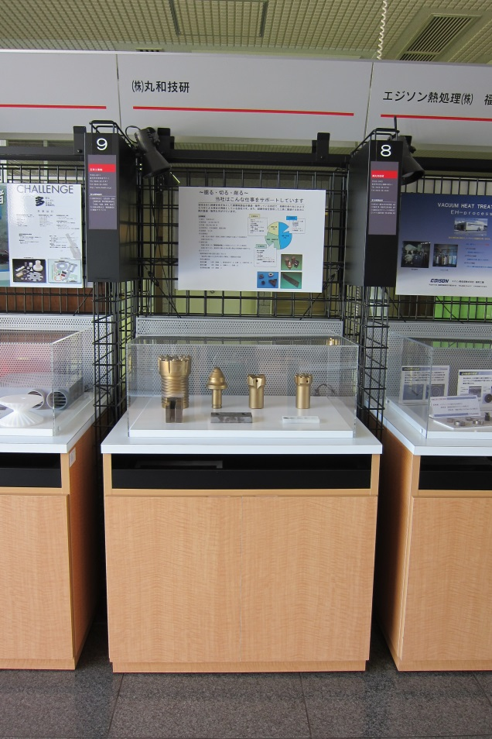

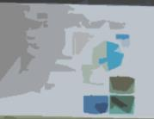

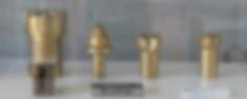

４．申込・問い合わせ先

(公財)飯塚研究開発機構 研究開発部 （二替）
〒８２０－8517 福岡県飯塚市川津６８０番地４１
TEL：09４８-２６－１６０６ FAX：09４８-２１-2150
※お申し込みは裏面の申込書をＦＡＸ又はE-mailでお送りください。

～ 募集概要 ～
出展要件：筑豊地域とその隣接地域に本社又は開発拠点がある中小企業※詳細は裏面をご確認ください。
出 展 料：無料
※展示物のご用意にかかる費用は自己負担となります。
※出展決定の際に使用貸借契約を交わします。

新規に展示できるブースの数が限られておりますので、多数のご応募をいただいた場合、内部審査を経て出展企業を決定します。

本件問合せ先：公益財団法人 飯塚研究開発機構 研究開発部（新原・河行）
〒820-8517 飯塚市川津６８０－４１（福岡県立飯塚研究開発センター内）
E-mail ： shinbara@cird.or.jp
TEL：0948-21-1156 FAX：0948-21-2150

※裏面の申込書にてＥメールもしくはＦＡＸでお申込みください。
申込用紙は下記ホームページからもダウンロードできます。
＜http：//www.cird.or.jp＞

◇出展要件：筑豊地域とその隣接地域に本社又は開発拠点がある中小企業
【表１】本事業の対象となる地域 |  | 【表２】中小企業者として本事業の対象となる基準
市： | 飯塚市 直方市 宮若市 嘉麻市 田川市 中間市 | 主たる事業として営んでいる業種 |  | 資本金基準 | 従業員基準
 | 行橋市 豊前市 宗像市 福津市 古賀市 朝倉市 |  |  | 資本の額又は | 常時使用する
 | 筑紫野市 春日市 大野城市 太宰府市 那珂川市 |  |  | 出資の総額 | 従業員の数
遠賀郡： | 芦屋町 水巻町 遠賀町 岡垣町 | 製造業、建設業、運輸業及びその他の業種（下記以外） |  | ３億円以下 | ３００人以下
鞍手郡： | 鞍手町 小竹町 |  | ゴム製品製造業（自動車又は航空機用タイヤ及び | ３億円以下 | ９００人以下
嘉穂郡： | 桂川町 |  | チューブ製造業並びにク御行用ベルト製造業を除く） | ３億円以下 | ９００人以下
田川郡： | 福智町 糸田町 川崎町 香春町 赤村 大任町 添田町 | 小売業 |  | ５千万円以下 | ５０人以下
京都郡： | 苅田町 みやこ町 | サービス業（下記３業種を除く） |  | ５千万円以下 | １００人以下
築上郡： | 築上町 上毛町 吉富町 |  | ソフトウェア業及び情報処理サービス業 | ３億円以下 | ３００人以下
糟屋郡： | 久山町 篠栗町 須恵町 宇美町 志免町 新宮町 粕屋町 |  | 旅館業 | ５千万円以下 | ２００人以下
朝倉郡： | 筑前町 東峰村 | 卸売業 |  | １億円以下 | １００人以下
（注１）常時使用する従業員の数には、事業主、法人の役員、臨時の従業員を含まない。
（注２）「みなし大企業の定義」 ・発行済み株式の総数または出資金額の２分の１以上が同一の大企業の所有に属している法人
・発行済み株式の総数または出資金額の３分の２以上が複数の大企業の所有に属している法人
・大企業の役員又は職員を兼ねている者が役員総数の２分の１以上を占めている法人
◇展示物の規格
①ブース | Ｗ１０６０×Ｄ７５０×Ｈ１８２０
②アクリルケース | Ｗ７３０×Ｄ６００×Ｈ３００  ※演示台（ケース底）の高さ３ｃｍ程度。  ※アクリルの厚み５ｍｍ程度。  ※ケースに収まらない展示物の場合はケースの取り外しができます。
③パネル | Ａ２～Ａ１  ※パネルはデータをいただくと当機構で印刷することもできます。

【申 込 書】
（公財）飯塚研究開発機構 研究開発部 行（担当：新原・河行）

会社名 | ふりがな
代表者名(役職・氏名)
出展担当者  ＊今後のご連絡のためE-mailがありましたら必ずご記入ください。 | 所属・役職・氏名
出展担当者  ＊今後のご連絡のためE-mailがありましたら必ずご記入ください。 | TEL | FAX
出展担当者  ＊今後のご連絡のためE-mailがありましたら必ずご記入ください。 | E-mail
出展担当者  ＊今後のご連絡のためE-mailがありましたら必ずご記入ください。 | 住所 〒
業 種
主な営業品目
展示物の内容  (製品サンプル・製品写真  ・カタログ・パネル等) | 具体的にご記入願います。
（E-Mail：shinbara@cird.or.jp FAX：0948-21-2150 ）

